漕桥小学 “大家访”活动记录表
学校： 漕桥小学
教师姓名 | 池丽英 | 班级 |  | 四1班
家长姓名 | 王琴 陈付刚 |  | 学生姓名 | 陈柳言
家访时间 | 2021.04.25 |  | 家访形式 | 上门
家庭详细住址 | 黄河桥枉降上22-1号 |  | 联系电话 | 13775138095
学生情况（包括学生在校情况，家庭情况等） | 爸爸妈妈 爷爷奶奶 生活上都是爷爷奶奶带 作业爸爸监督检查一下 妈妈上班几乎管不到
家访  过程  详细  记录 | - 向家长宣传了有关教育政策。  - 向家长汇报了孩子的学习情况。  - 家长也反馈了孩子在家的表现。  - 征求家长对学校、对老师的意见。  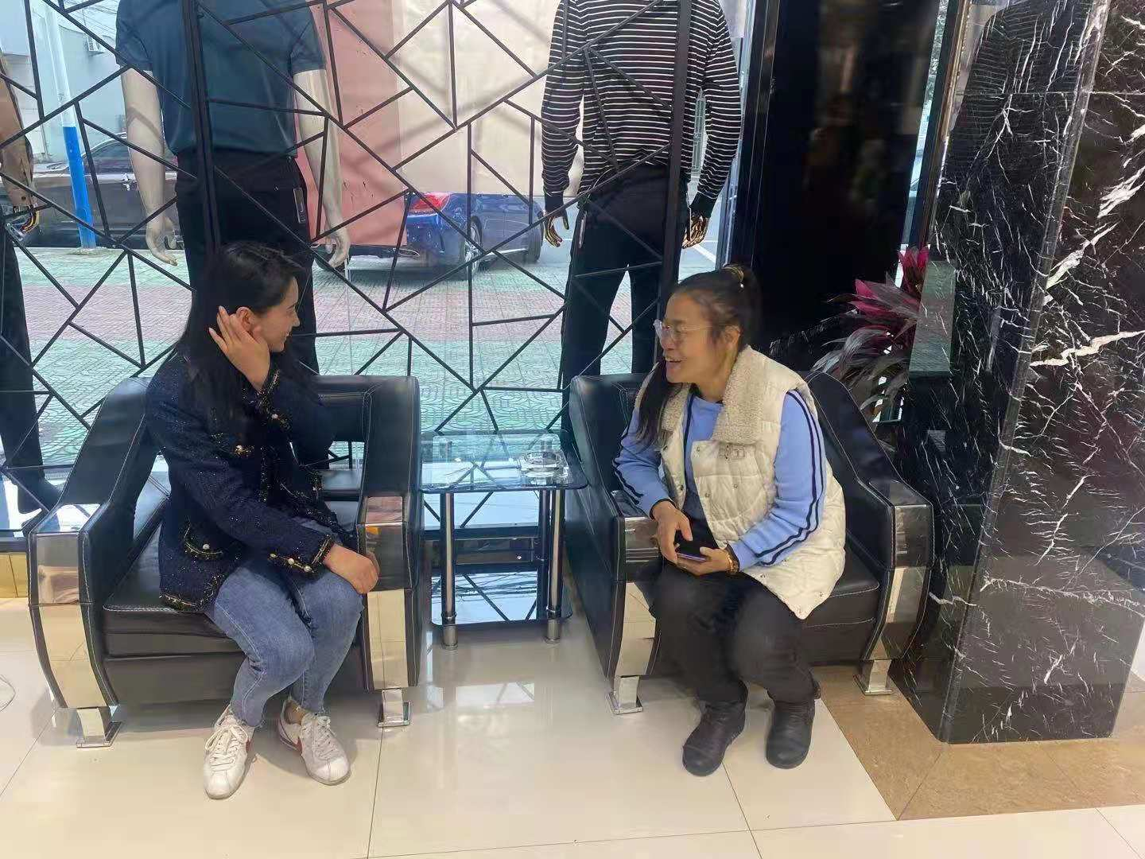
家长诉求 | 陈柳言学习态度是不是比较松散 可能跟我们家长管的少也有很大直接关系 有没有什么好的建议让她去学个什么兴趣班之类的课程 提升她学习方面 有哪里不好的地方可以跟我们家长沟通 探讨一下她的学习态度上面的问题 她学习上进步也没有多大变化
家长签名：王琴

